Гатчинская городская прокуратура

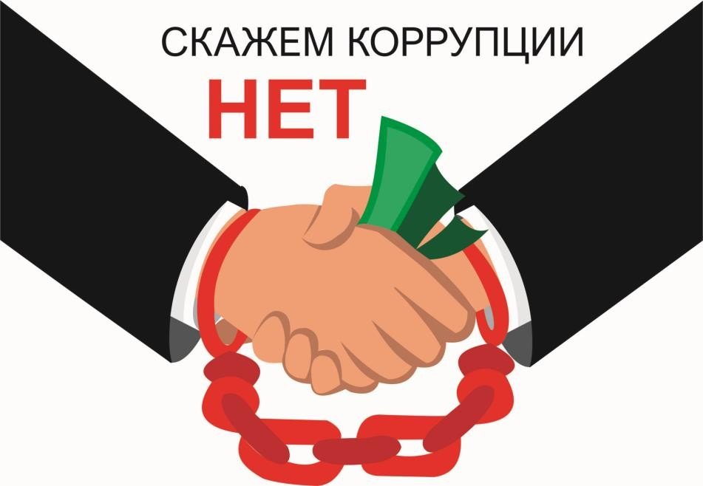

П А М Я Т К А
«Меры противодействия коррупции»

Что же такое коррупция?

Коррупция – злоупотребление служебным положением, дача взятки, получение взятки, злоупотребление полномочиями, коммерческий подкуп либо иное незаконное использование физическим лицом своего должностного положения вопреки законным интересам общества и государства в целях получения выгоды в виде денег, ценностей, иного имущества или услуг имущественного характера, иных имущественных прав для себя или для третьих лиц либо незаконное предоставление такой выгоды указанному лицу другими физическими лицами, а также совершение указанных деяний от имени или в интересах юридического лица.
Федеральный закон от 25.12.2008 № 273–ФЗ «О противодействии коррупции».

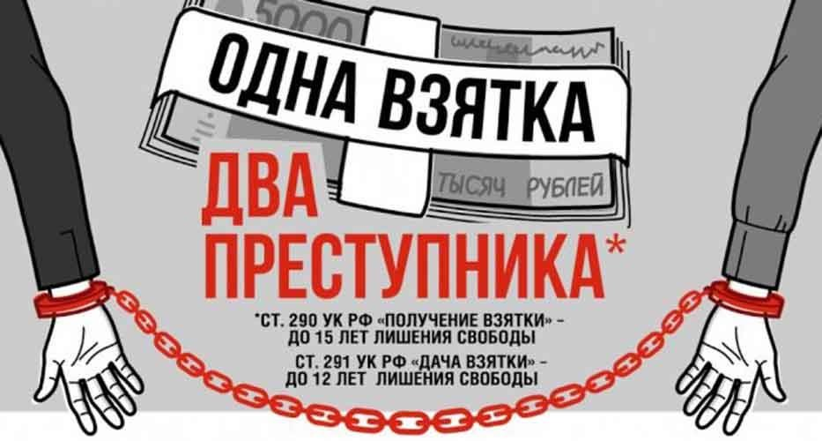

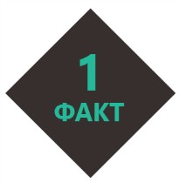
Уровень коррупции влияет на число автоаварий. Чем выше уровень коррупции, тем выше уровень смертности в ДТП. Россияне называют ГИБДД самой коррумпированной госструктурой.

Немного истории

Фундамент борьбы с коррупцией заложил Перт I. Именно он создал орган, цель которого была снижение уровня взяточничества и беззакония.
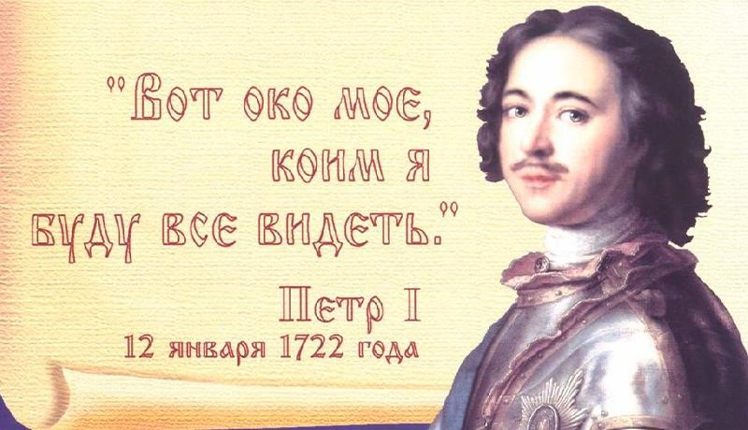

12 января 1722 года в соответствии с Именным Высочайшим Указом Петра I Правительствующему Сенату была учреждена Российская прокуратура.
При создании прокуратуры Петром I перед ней ставилась задача «уничтожить или ослабить зло, проистекающее из беспорядков в делах, неправосудия, взяточничества и беззакония».

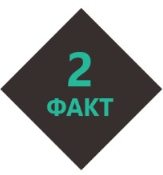
Петр I первым из отечественных монархов учредил в России фискальскую службу для выявления «всяких взяток», а населению велел «без всякого страха» извещать Сенат о коррупционерах. В 1721 году видного коррупционера того времени, сибирского губернатора М.П. Гагарина, повесили под окнами Юстиц–коллегии в Петербурге, а труп после казни несколько раз перевозили с места на место в назидание чиновникам.

! Коррупция является одной из самых серьёзных проблем современности !
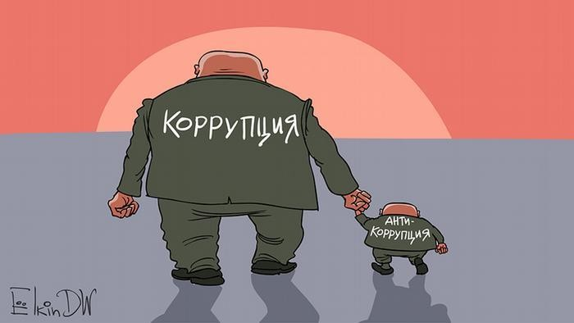

Противодействие коррупции – деятельность федеральных органов государственной власти, органов государственной власти субъектов Российской Федерации, органов местного самоуправления, институтов гражданского общества, организаций и физических лиц в пределах их полномочий:
а) по предупреждению коррупции, в том числе по выявлению и последующему устранению причин коррупции (профилактика коррупции);
б) по выявлению, предупреждению, пресечению, раскрытию и расследованию коррупционных правонарушений (борьба с коррупцией);
в) по минимизации и (или) ликвидации последствий коррупционных правонарушений.

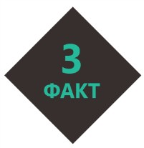
По данным Всемирного банка, ежегодный объем взяток по всему миру составляет более 1 триллиона долларов.

Кто же борется с коррупцией?

Борьбу с коррупцией в пределах своих полномочий осуществляют:

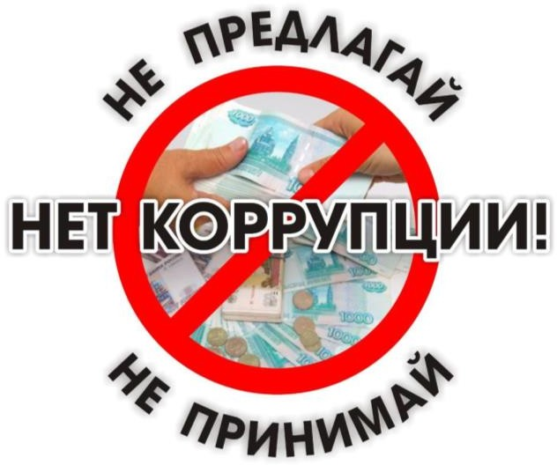
- федеральные органы государственной власти;
- органы государственной власти субъектов Российской Федерации;
- органы местного самоуправления.

Генеральный прокурор Российской Федерации и подчиненные ему прокуроры в пределах своих полномочий координируют деятельность органов внутренних дел Российской Федерации, органов федеральной службы безопасности, таможенных органов Российской Федерации и других правоохранительных органов по борьбе с коррупцией и реализуют иные полномочия в области противодействия коррупции, установленные федеральными законами.

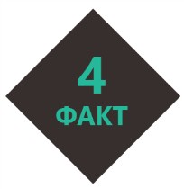
Объем коррупции в России, по данным Национального антикоррупционного комитета, составляет около 300 миллиардов долларов, что примерно равняется годовому ВВП Греции.

За совершение коррупционных правонарушений граждане несут уголовную, административную, гражданско–правовую и дисциплинарную ответственность в
соответствии с законодательством Российской Федерации.

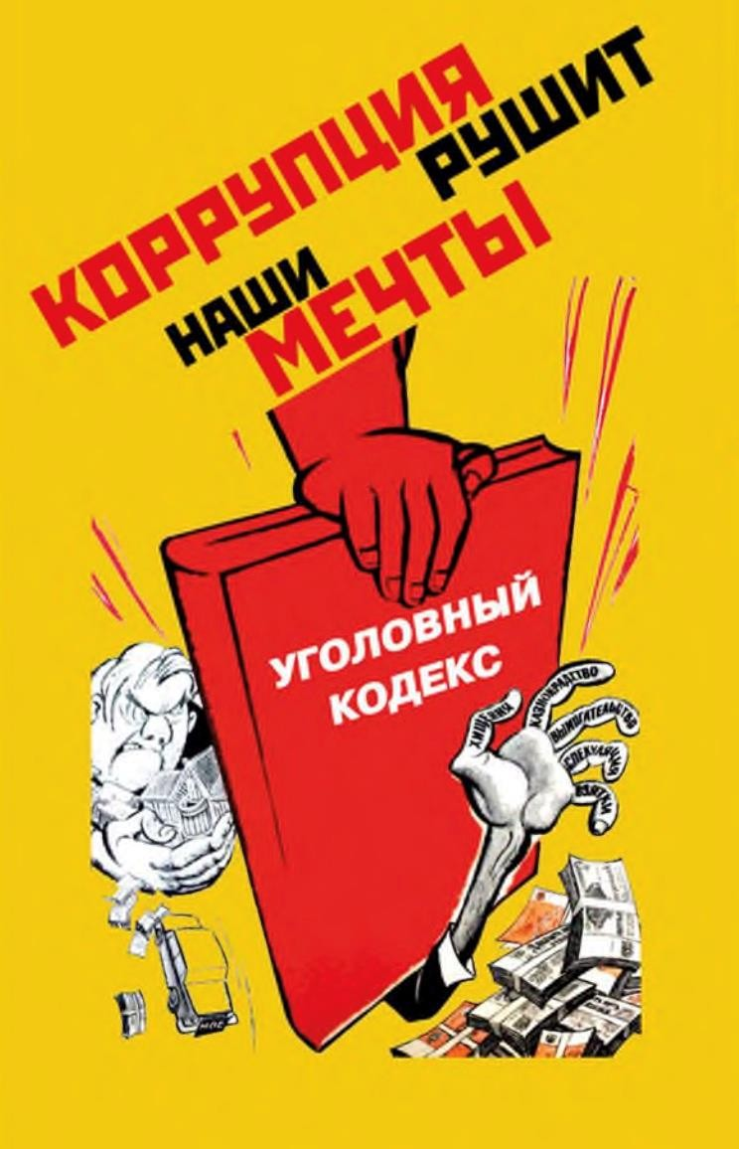

Рассмотрим вопросы уголовной ответственности за совершение коррупционных правонарушений.

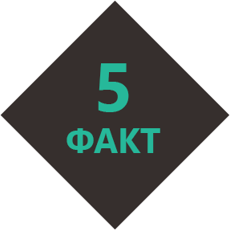
В Китае за последние 20 лет было казнено более 10 тысяч чиновников (среди них был мэр Пекина). Более 100 тысяч коррумпированных чиновников были осуждены на сроки от 10 до 20 лет.

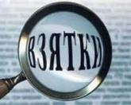
ВЗЯТКОЙ МОГУТ БЫТЬ:

http://news.rambler.ru | ПРЕДМЕТЫ – деньги, в том числе валюта, банковские чеки и ценные бумаги, изделия из драгоценных металлов и камней, автомашины, продукты питания, видеотехника, бытовые приборы и другие товары, квартиры, дачи, загородные дома, гаражи, земельные участки и другая недвижимость.  УСЛУГИ И ВЫГОДЫ – лечение, ремонтные и строительные работы, санаторные и туристические путевки, поездки за границу, оплата развлечений и  других расходов безвозмездно или по заниженной стоимости.

ЗАВУАЛИРОВАННАЯ ФОРМА ВЗЯТКИ – банковская ссуда в долг или под видом погашения несуществующего долга, оплата товаров, купленных по заниженной цене, покупка товаров по завышенной цене, заключение фиктивных трудовых договоров с выплатой зарплаты взяточнику, его родственникам, друзьям, получение льготного кредита, завышение гонораров за лекции, статьи, и книги, «случайный» выигрыш в казино, прощение долга, уменьшение арендной платы, увеличение процентных ставок по кредиту и т.д.

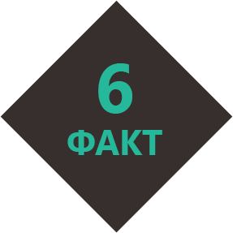
По данным «Индекса восприятия коррупции», составленного организацией TransparencyInternational, Россия находится на 143–м месте по уровню коррупции среди 183 стран. Эту почетную позицию она разделяет с Азербайджаном, Белоруссией, Нигерией, Угандой и Восточным Тимором.

КТО МОЖЕТ БЫТЬ ПРИВЛЕЧЕН К УГОЛОВНОЙ
ОТВЕТСТВЕННОСТИ ЗА ПОЛУЧЕНИЕ (ДАЧУ) ВЗЯТКИ?

ВЗЯТКОДАТЕЛЬ ВЗЯТКОПОЛУЧАТЕЛЬ

ПОСРЕДНИК
при получении (даче) взятки

Внимание!

УЧАСТИЕ РОДСТВЕННИКОВ В ПОЛУЧЕНИИ ВЗЯТКИ

Действия должностного лица также квалифицируются как получение взятки, если имущественные выгоды в виде денег, иных ценностей, оказания материальных услуг предоставлены родным и близким должностного лица с его согласия, и при этом он использовал свои служебные полномочия в пользу взяткодателя

Уголовный кодекс Российской Федерации предусматривает несколько видов преступлений, связанных с коррупцией:

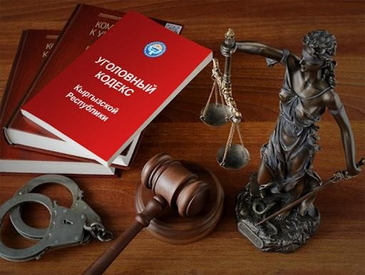 | - Получение взятки;  - Дача взятки;  - Посредничество во взяточничестве;  - Коммерческий подкуп;  - Провокация взятки либо коммерческого подкупа.

«Кто способен извлекать корысть из общественных дел, способен и на окрадывание могил».
Плутарх, древнегреческий писатель, мыслитель, историк

Получение взятки (статья 290УК РФ)
1. Получение должностным лицом, иностранным должностным лицом либо должностным лицом публичной международной организации лично или через посредника взятки в виде денег, ценных бумаг, иного имущества либо в виде незаконных оказания ему услуг имущественного характера, предоставления иных имущественных прав за совершение действий (бездействие) в пользу взяткодателя или представляемых им лиц, если такие действия (бездействие) входят в служебные полномочия должностного лица либо если оно в силу должностного положения может способствовать таким действиям (бездействию), а равно за общее покровительство или попустительство по службе.

Дача взятки (статья 291 УК РФ)
1. Дача взятки должностному лицу, иностранному должностному лицу либо должностному лицу публичной международной организации лично или через посредника (в том числе когда взятка по указанию должностного лица передается иному физическому или юридическому лицу).

Посредничество во взяточничестве (статья 291.1 УК РФ)
1. Посредничество во взяточничестве, то есть непосредственная передача взятки по поручению взяткодателя или взяткополучателя либо иное способствование взяткодателю и (или) взяткополучателю в достижении либо реализации соглашения между ними о получении и даче взятки в значительном размере.

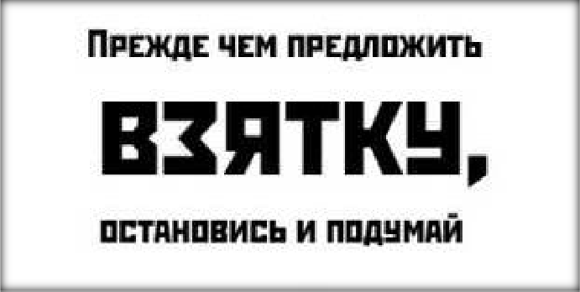

Коммерческий подкуп (статья 204 УК РФ)
1. Незаконная передача лицу, выполняющему управленческие функции в коммерческой или иной организации, денег, ценных бумаг, иного имущества, а также незаконные оказание ему услуг имущественного характера, предоставление иных имущественных прав (в том числе когда по указанию такого лица имущество передается, или услуги имущественного характера оказываются, или имущественные права предоставляются иному физическому или юридическому лицу) за совершение действий (бездействие) в интересах дающего или иных лиц, если указанные действия (бездействие) входят в служебные полномочия такого лица либо если оно в силу своего служебного положения может способствовать указанным действиям (бездействию).

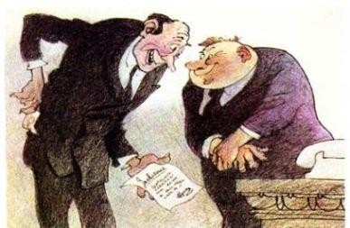

Провокация взятки либо коммерческого подкупа (статья 304 УК РФ)
1. Попытка передачи должностному лицу, иностранному должностному лицу, должностному лицу публичной международной организации либо лицу, выполняющему управленческие функции в коммерческих или иных организациях, работнику контрактной службы, контрактному управляющему, члену комиссии по осуществлению закупок, лицу, осуществляющему приемку поставленных товаров, выполненных работ или оказанных услуг, либо любому уполномоченному лицу, представляющему интересы заказчика в сфере закупок товаров, работ, услуг для обеспечения государственных или муниципальных нужд, денег, ценных бумаг, иного имущества, а также незаконные оказание ему услуг имущественного характера, предоставление других имущественных прав (в том числе когда по указанию такого лица имущество передается, или услуги имущественного характера оказываются, или имущественные права предоставляются иному физическому или юридическому лицу) за совершение действий (бездействие) в интересах дающего или иных лиц в связи с закупкой товаров, работ, услуг для обеспечения государственных или муниципальных нужд, без его согласия денег, ценных бумаг, иного имущества или оказания ему услуг имущественного характера, предоставления иных имущественных прав в целях искусственного создания доказательств совершения преступления либо шантажа.

ВАШИ ДЕЙСТВИЯ В СЛУЧАЕ ПРЕДЛОЖЕНИЯ ИЛИ ВЫМОГАТЕЛЬСТВА ВЗЯТКИ

  - вести себя крайне осторожно, вежливо, без заискивания, не допуская опрометчивых высказываний, которые могли бы трактоваться взяткодателем (взятковымогателем) либо как готовность, либо как категорический отказ принять (дать) взятку;
  - внимательно выслушать и точно запомнить предложенные Вам условия (размеры сумм, наименование товаров и характер услуг, сроки и способы передачи взятки, форма коммерческого подкупа, последовательность решения вопросов);
  - постараться перенести вопрос о времени и месте передачи взятки до следующей беседы и предложить хорошо знакомое Вам место для следующей встречи;
  - не берите инициативу в разговоре на себя, больше «работайте на прием», позволяйте потенциальному взяткополучателю (взяткодателю) «выговориться», сообщить Вам как можно больше информации;
  - при наличии у Вас диктофона постараться записать (скрытно) предложение о взятке или ее вымогательстве.

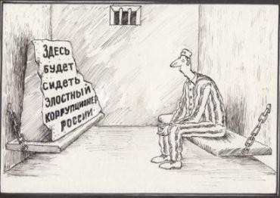

В мире все больше говорят о коррупции.
Пресса все чаще печатает случаи с суммами взяток, которые просто шокируют.
Существует даже специальный комитет, который изучает коррупцию и способы борьбы с ней.

ВЕДЬ КОРРУПЦИЯ ЛИШАЕТ ЛЮДЕЙ ПРАВА НА ЖИЗНЬ! КОРРУПЦИЯ УБИВАЕТ!
Она отвлекает средства от спасения голодающих, от проектов по обеспечению обездоленных питьевой водой и от усилий по сокращению детской и материнской смертности!

Об этом заявила Верховный комиссар ООН по правам человека Нави Пиллэй, выступая на сессии Совета по правам человека в Женеве.

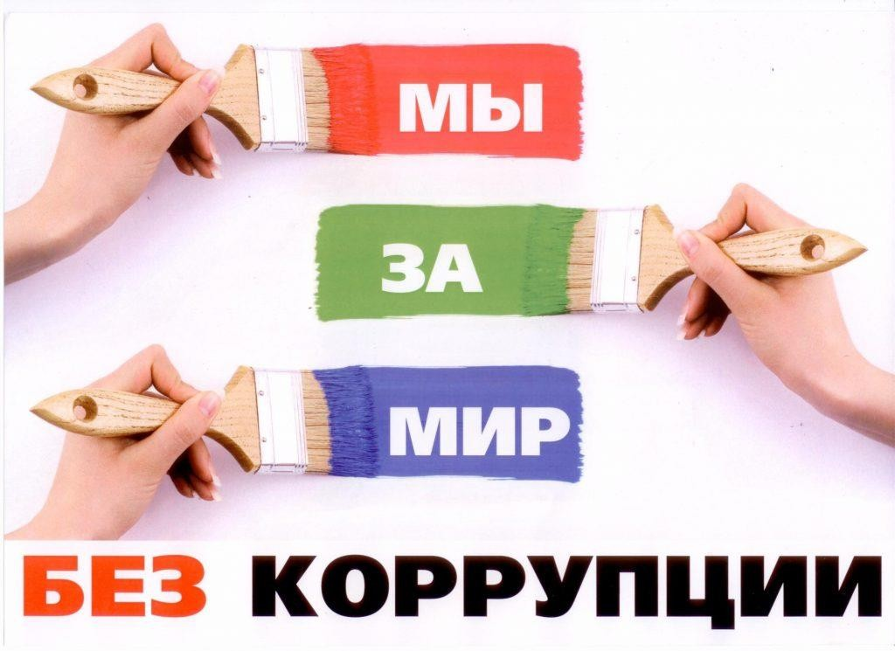

«Богатству иных людей не стоит завидовать: они приобрели его такой ценой, которая нам не по карману, они пожертвовали ради него покоем, здоровьем, честью, совестью. Это слишком дорого; сделка принесла бы нам лишь убытки».

Жан де Лабрюйер, французский философ

